**SUP**er !

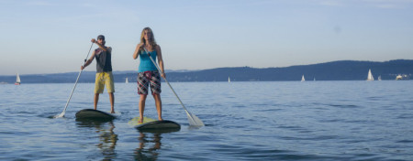

Stand Up Paddling (SUP), auch Stehpaddeln genannt, ist eine [Wassersportart](http://de.wikipedia.org/wiki/Wassersport), bei welcher der Sportler aufrecht auf einer Art [Surfbrett](http://de.wikipedia.org/wiki/Surfbrett) steht und mit einem [Stechpaddel](http://de.wikipedia.org/wiki/Stechpaddel) [paddelt](http://de.wikipedia.org/wiki/Paddelschlag). Obwohl SUP einfach auszuüben ist, braucht es dafür alle Muskeln: von den Füssen über Oberschenkel, Rumpf und Arme bis zu den Fingerspitzen. Ausserdem wird, selbst beim gemächlichen Paddeln, die Ausdauer trainiert: Ein tolles Fitnesstraining!

**Datum: 23. Mai 2015**

Treffpunkt: 10.30 Uhr Bahnhof Brig oder 11.30 Uhr Bahnhof Thun

Dauer: ca. 2 - 3 Stunden

Kosten: Material u. Instruktor

2h = CHF 40.-  
3h = CHF 50.-

Material: Badeutensilien

Juhui, wir freuen uns auf euch alle!!!

Anmeldung: bis am 11. Mai 2015

[priska.pfammatter@bluewin.ch](mailto:priska.pfammatter@bluewin.ch)

Bei zweifelhafter Witterung wird eine SMS verschickt.



Bitte bei deiner Anmeldung Handynummer angeben.